Projet CryptoBot

Partie 3 : Machine Learning

Projet Informatique - Data Engineering

Participants au projet :
Thomas Saliou
Florent Rigal
Philippe Kirstetter-Fender
Nancy Frémont

Formation : DataScientest
Année : 2025

Étape 3 : Machine Learning

Sommaire :

Introduction

1. Objectif du projet et étapes pour le Machine Learning

2. Préprocessing et préparation des données

2.1. Chargement des données

2.2. Création de la target

2.3. Calcul des indicateurs techniques

3. Algorithmes testés
4. Difficultés rencontrées
5.1. Data leakage
5.2. Gestion du déséquilibre des classes
5.3. Logs et warnings des modèles
5.4. Overfitting / scores trop élevés
5. Optimisation des hyperparamètres
6. Résultats et conclusion

Introduction :

Le marché des cryptomonnaies est caractérisé par une forte volatilité et des mouvements rapides des prix, rendant la prédiction des tendances futures particulièrement complexe. Ce projet vise à développer un pipeline de machine learning capable de prédire la direction des prix de plusieurs cryptomonnaies (BTC, ETH, BNB, SOL) sur différents horizons temporels (1h, 4h, 1 jour).

L’approche adoptée couvre l’ensemble du workflow ML : collecte et prétraitement des données, création d’indicateurs techniques pertinents, construction et évaluation de modèles de machine learning, et optimisation d’hyperparamètres. L’objectif est de produire des signaux fiables tout en tenant compte des spécificités financières, telles que le déséquilibre des classes, la dépendance temporelle et le bruit inhérent aux prix.

1 Objectif du projet et étapes du Machine Learning

L’objectif central de ce projet est de prédire les mouvements significatifs des prix des cryptomonnaies.
Pour ce faire, nous avons structuré notre démarche autour de plusieurs axes :
- Préparation et nettoyage des données historiques afin de garantir la qualité et la cohérence des informations utilisées par les modèles.
- Calcul d’indicateurs techniques pertinents, permettant de résumer le comportement du marché sur des périodes passées.
- Construction de plusieurs modèles de machine learning, avec une comparaison de leurs performances pour sélectionner le plus pertinent.
- Optimisation des hyperparamètres afin de maximiser la précision et la robustesse des prédictions.
Nous nous sommes concentrés sur des prédictions binaires, distinguant les mouvements haussiers ou baissiers significatifs des variations non pertinentes.


Pour chaque cryptomonnaie, le pipeline suit les étapes suivantes :
- Filtrage : seuls les symboles disposant d’un nombre suffisant de lignes (>300) sont conservés.
- Feature Engineering : calcul des indicateurs techniques et création de lags pour introduire une dépendance temporelle.
- Séparation train/test : utilisation de train_test_split avec shuffle=False afin d’éviter tout data leakage.
- Normalisation : application de StandardScaler pour les modèles sensibles à l’échelle des données.
- Entraînement des modèles : évaluation via Accuracy et F1-score pour une mesure robuste de performance.
- Optimisation : RandomizedSearchCV pour identifier les combinaisons d’hyperparamètres maximisant le F1-score.
Le meilleur modèle par symbole est conservé pour une utilisation ultérieure ou pour la mise en production.

2. Préprocessing et préparation des données

2.1. Chargement des données

Les données sont importées depuis des fichiers CSV historiques, représentant les prix et volumes des cryptomonnaies sur différentes périodes. Les colonnes interval_id et symbol_id ont été mappées vers des valeurs plus lisibles (interval_min, symbol_label) afin de faciliter l’analyse et la lecture des résultats.

2.2. Création de la target

Pour rendre les prédictions pertinentes et exploitables, nous avons défini une target binaire basée sur :

Horizon : le nombre de périodes futures utilisées pour calculer la variation du prix.

Threshold : un seuil minimal de variation pour identifier un mouvement significatif.

Cette convention permet de générer un signal clair pour le trading algorithmique :

0 (buy) : le modèle anticipe une hausse significative, il est recommandé d’acheter.

1 (sell) : le modèle anticipe une baisse significative, il est recommandé de vendre.

Les valeurs neutres sont supprimées afin d’éviter que le modèle apprenne sur des mouvements insignifiants, réduisant ainsi le bruit et améliorant la précision des prédictions.

2.3. Calcul des indicateurs techniques

Afin de capturer la dynamique du marché et les tendances locales, plusieurs indicateurs techniques ont été calculés :

- RSI (Relative Strength Index) : pour identifier les conditions de surachat ou de survente.

- Moyennes mobiles (MA_10, MA_50) : pour détecter les tendances à court et moyen terme.

- Volatilité (VOLAT) et rendement (RET) : pour quantifier la variation du prix et l’intensité du marché.

- Lags des prix et volumes : pour introduire un contexte temporel et permettre aux modèles de tenir compte des dépendances passées. Les lags permettent à un modèle de capturer la dynamique des prix et volumes passés.

Les lignes contenant des valeurs manquantes après la création des indicateurs ont été supprimées, garantissant ainsi que les modèles n’apprennent que sur des données complètes et cohérentes.

3. Algorithmes testés
Nous avons évalué plusieurs modèles de machine Learning afin de comparer leurs performances sur les données financières :
- Logistic Regression : modèle baseline simple, permettant de classifier les mouvements de prix de manière interprétable.
- Random Forest (RF) : robuste face au bruit, capable de gérer le déséquilibre des classes via class_weight.
- XGBoost : algorithme de gradient boosting efficace pour les datasets tabulaires et capable de capturer des relations non-linéaires.
- LightGBM : gradient boosting optimisé pour la rapidité et la gestion de grandes quantités de données.
Les modèles basés sur les arbres (Random Forest, XGBoost, LightGBM) sont particulièrement adaptés aux données tabulaires et permettent de modéliser des interactions complexes entre les features (indicateurs). La régression logistique, bien que simple, fournit un benchmark de référence et permet de valider la pertinence des indicateurs techniques sélectionnés.

4. Difficultés rencontrées
4.1. Data leakage
Le Data leakage consiste en le fait que les futures valeurs de prix ne doivent jamais être utilisées pour entraîner le modèle. Nous avons résolu ce problème via un split temporel sans shuffle et la création de lags.
4.2. Gestion du déséquilibre des classes
Le déséquilibre des classes est une problématique courante sur les données financières, où les mouvements haussiers et baissiers ne sont pas également représentés.
Pour y remédier, nous avons utilisé :
- class_weight : utilisé dans Logistic Regression et Random Forest pour équilibrer les classes lors de l’apprentissage.
- scale_pos_weight : utilisé dans XGBoost et LightGBM pour ajuster le poids des classes minoritaires dans la fonction de perte.
Cette approche garantit que les modèles ne sont pas biaisés vers la classe majoritaire et restent sensibles aux signaux rares mais significatifs.

4.3. Logs et warnings des modèles
XGBoost et LightGBM génèrent de nombreux messages (Warnings).
Pour ce faire, nous avons utilisé verbosity=-1 pour nettoyer les logs.

4.4. Overfitting / scores trop élevés
Les paramètres thresholds et horizons ont été ajustés pour conserver uniquement les signaux significatifs et éviter une surévaluation des modèles.
Le threshold est le seuil minimal de variation du prix pour considérer un mouvement significatif. Plus le threshold est élevé, moins de mouvements sont considérés et donc plus le bruit est réduit.

L’horizon correspond au nombre de périodes futures utilisées pour calculer la variation du prix. Un horizon court (1h, 4h) permet de capturer des mouvements rapides mais plus volatils.
Un horizon long (1 jour) réduit la fréquence des signaux et filtre les micro-fluctuations, mais peut manquer des opportunités intraday.

5. Optimisation des hyperparamètres

Nous avons utilisé RandomizedSearchCV pour rechercher efficacement les meilleures combinaisons d’hyperparamètres sans effectuer une exploration exhaustive.

Voici ci-dessous les Hyperparamètres testés par algorithme :

- Random Forest : n_estimators, max_depth, min_samples_split, max_features.

- XGBoost : n_estimators, max_depth, learning_rate, subsample, colsample_bytree.

- LightGBM : num_leaves, max_depth, learning_rate, n_estimators, subsample, colsample_bytree.

Cette méthode permet de trouver un compromis entre exploration exhaustive et temps de calcul raisonnable.

Voici ci-dessous, une liste des hyperparamètres avec leur signification :
- n_estimators : nombre d’arbres dans le modèle. Plus il est élevé, plus le modèle est stable, mais le temps de calcul augmente.
- max_depth : profondeur maximale des arbres. Limiter la profondeur réduit le risque d’overfitting et améliore la généralisation.
- min_samples_split / num_leaves : régularisation du modèle. Pour Random Forest, min_samples_split définit le nombre minimum d’échantillons pour diviser un nœud. Pour LightGBM, num_leaves contrôle la complexité des arbres.
- max_features / colsample_bytree : fraction des features considérées à chaque split. Permet de limiter la corrélation entre les arbres et de réduire l’overfitting.
- learning_rate : applicable pour les modèles boosting (XGBoost, LightGBM). Contrôle l’importance de chaque arbre dans la prédiction finale.
- subsample : fraction d’échantillons utilisés pour chaque arbre (boosting), pour réduire le surapprentissage et améliorer la robustesse.

6. Résultats et conclusion

Après optimisation via RandomizedSearchCV, chaque symbole possède son meilleur modèle sélectionné selon le F1-score. L’objectif initial étant de définir un modèle pour l’ensemble des symboles, c’est XG Boost qui est retenu avec un score de 0.7.

Les modèles basés sur des arbres (Random Forest, XGBoost, LightGBM) affichent généralement les meilleures performances.

Une visualisation du signal et du modèle sélectionné a été réalisé par rapport au temps pour évaluer la qualité et la distribution des signaux.

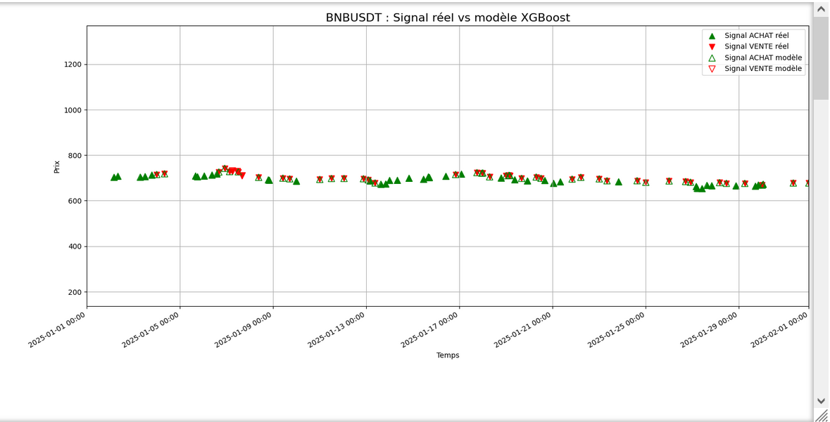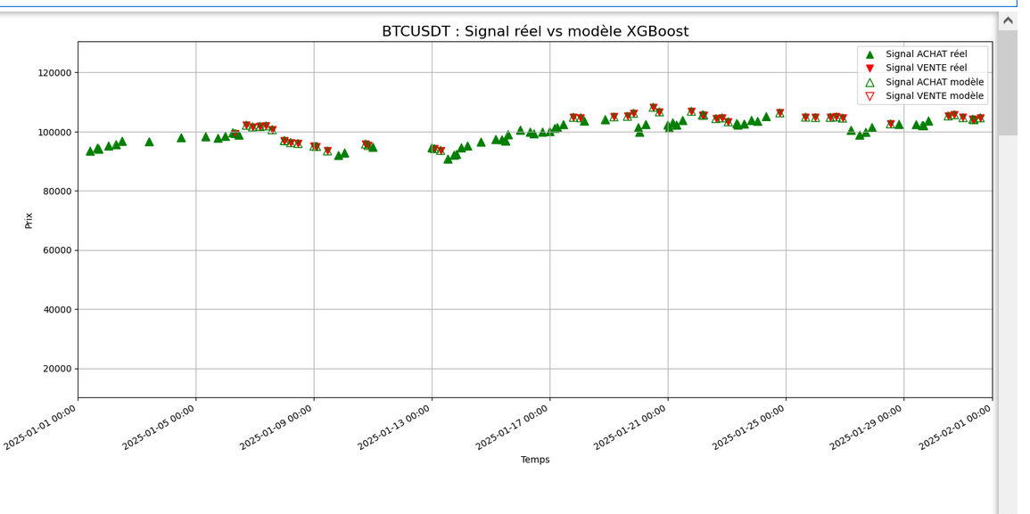
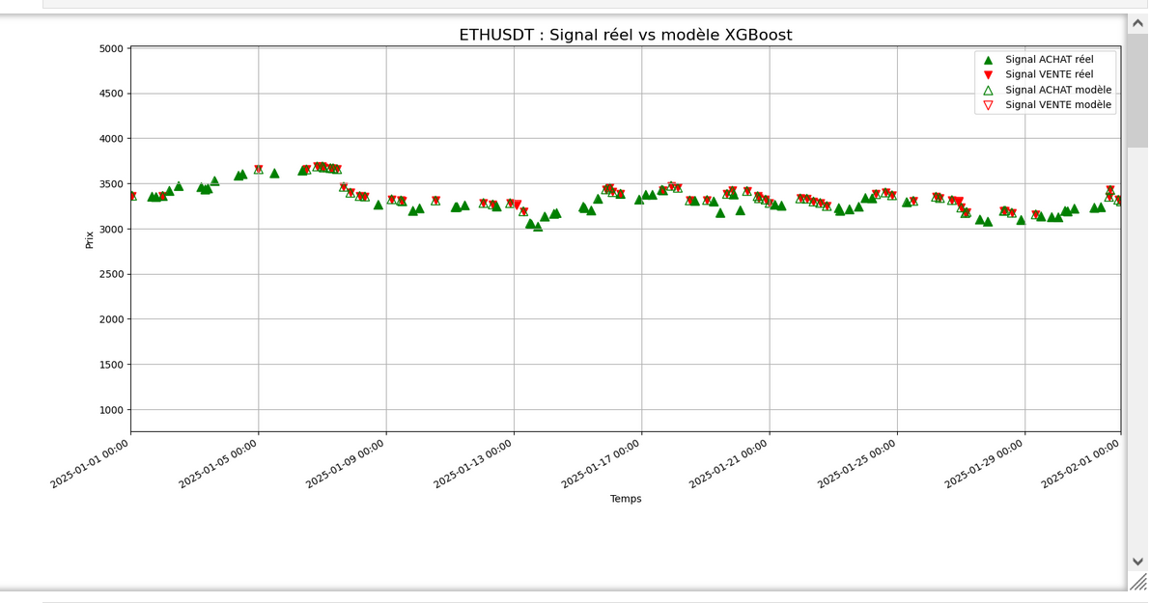

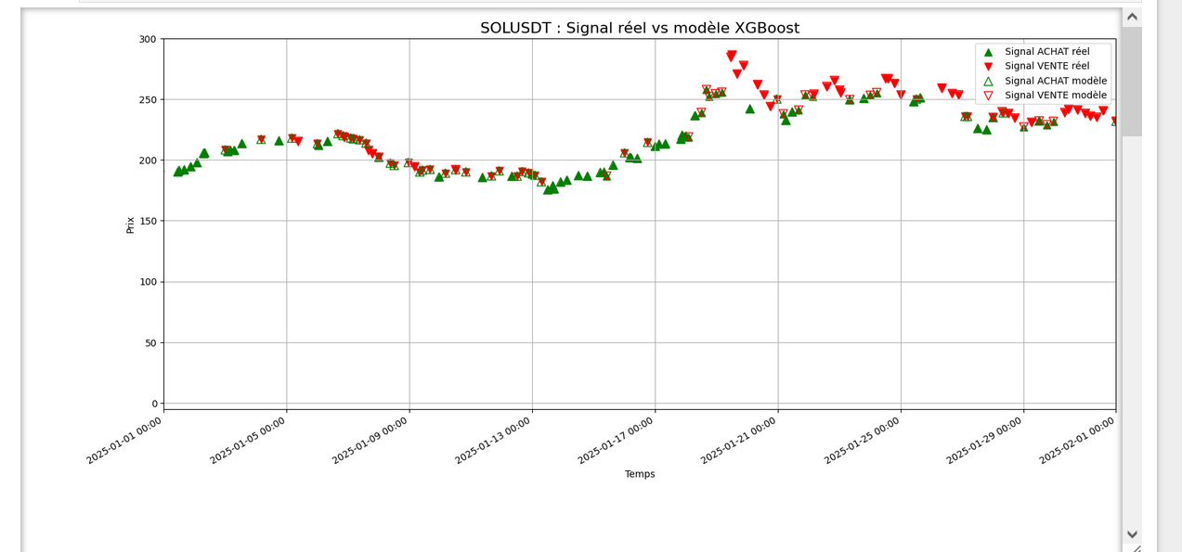

Ce projet illustre la mise en œuvre complète d’un workflow de machine learning appliqué aux données financières :

- Préprocessing et feature engineering adaptés aux spécificités des cryptomonnaies.

- Comparaison rigoureuse de plusieurs modèles sur plusieurs métriques.

- Optimisation des hyperparamètres via RandomizedSearchCV pour maximiser la robustesse des modèles.

- Gestion efficace du déséquilibre et prévention du data leakage pour garantir la fiabilité des prédictions.

L’ensemble de l’approche permet de générer des signaux de trading pertinents et exploitables dans un cadre algorithmique tout en garantissant la robustesse face à la volatilité des marchés.

